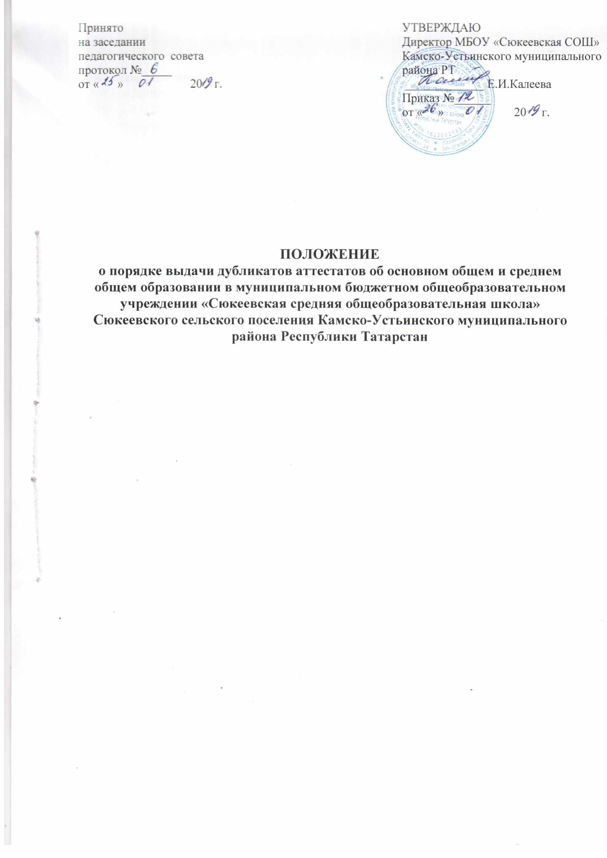

I Общие положения
1.1 Настоящий порядок разработан в соответствии со ст. 60 Федерального закона от 29 декабря 2012 г. N 273-ФЗ «Об образовании в Российской Федерации», Приказом МО и Н РФ от14.02.2014 № 115 «Об утверждении Порядка заполнения, учета и выдачи аттестатов об основном общем и среднем общем образовании и их дубликатов».
1.2. Настоящий порядок устанавливает правила выдачи дубликатов документов государственного образца об основном общем и среднем общем образовании.
1.3. Дубликат аттестата и дубликат приложения к аттестату выдаются:
• взамен утраченного (поврежденного) аттестата и (или) приложения к аттестату;
• взамен аттестата и (или) приложения к аттестату, содержащего ошибки, обнаруженные выпускником после его получения;
1.4. В случае утраты (повреждения) только аттестата либо в случае обнаружения в нем ошибок после получения его выпускником выдаются дубликат аттестата и дубликат приложения к нему, при этом сохранившийся подлинник приложения к аттестату изымается и уничтожается в установленном порядке.
1.5. В случае утраты (повреждения) только приложения к аттестату либо в случае обнаружения в нем ошибок после его получения выпускником взамен выдается дубликат приложения к аттестату, на котором проставляется нумерация бланка сохранившегося аттестата.
1.6. В случае изменения наименования организации, осуществляющей образовательную деятельность, дубликат аттестата и (или) дубликат приложения к аттестату выдается организацией, осуществляющей образовательную деятельность, вместе с документом, подтверждающим изменение наименования организации, осуществляющей образовательную деятельность.
1.7. В случае реорганизации организации, осуществляющей образовательную деятельность,
дубликат аттестата и (или) дубликат приложения к аттестату выдается организацией,осуществляющей образовательную деятельность, являющейся правопреемником.
1.8. В случае ликвидации организации, осуществляющей образовательную деятельность, дубликат аттестата и (или) дубликат приложения к аттестату выдается организацией, осуществляющей образовательную деятельность, определяемой органом исполнительной власти субъекта
Российской Федерации, осуществляющим государственное управление в сфере образования, или органом местного самоуправления, осуществляющим управление в сфере образования, в ведении которых находилась указанная организация, в соответствии с настоящим Порядком.
1.9. Дубликаты аттестата и приложения к нему оформляются на бланках аттестата и приложения к нему, применяемых организацией, осуществляющей образовательную деятельность,на момент подачи заявления о выдаче дубликатов.
2.Оформление в книге регистрации выданных документов

2.1. При обнаружении ошибок, допущенных при заполнении аттестата, при потере аттестата выпускником образовательного учреждения выдается аттестат или приложение аттестату (далее – приложение) на новом бланке взамен испорченного. Выдача нового аттестата или приложения взамен испорченного или утерянного фиксируется в Книге регистрации выданных документов за номером учетной записи (выданные аттестаты имеют сквозную нумерацию).
2.2. При обнаружении ошибок, допущенных при заполнении аттестата или одного из приложений, в год окончания выпускником организации, осуществляющей образовательную деятельность:
ОРИГИНАЛ
Напротив ранее сделанной учетной записи делается пометка «испорчен, аннулирован, выдан новый аттестат» с указанием номера учетной записи аттестата, выданного взамен испорченного
ДУБЛИКАТ
Напротив новой учетной записи в книге Регистрации выданных документов об образовании делается пометка «дубликат» с указанием номера учетной записи оригинала аттестата и даты выдачи оригинала
На бланках титула аттестата и приложения справа в верхнем углу указывается слово «ДУБЛИКАТ».
Если испорчено только приложение к аттестату – взамен выдается дубликат приложения, на котором проставляются номер сохранившегося аттестата и дата выдачи дубликата приложения.
Уполномоченное лицо организации, осуществляющей образовательную деятельность, выдавшее аттестат назначается приказом директора.
2.3. При утере аттестата:
ОРИГИНАЛ
Напротив ранее сделанной учетной записи делается пометка «утерян, аннулирован, выдан новый аттестат» с указанием номера учетной записи аттестата, выданного взамен испорченного
ДУБЛИКАТ
Напротив новой учетной записи в Книге регистрации выданных документов об образовании делается пометка «дубликат» с указанием номера учетной записи оригинала аттестата и даты выдачи оригинала
2.4. Каждая запись о выдаче дубликата аттестата, дубликата приложения к аттестату заверяется подписью руководителя организации, осуществляющей образовательную деятельность, выдавшей аттестат, и скрепляется печатью организации, осуществляющей образовательную деятельность.
2.5. Дубликаты аттестата и приложения выдаются на бланках образца, действующего в период обращения о выдаче дубликата, независимо от года окончания выпускником образовательного учреждения
2.6. В дубликате аттестата после фамилии, имени, отчества (при наличии) указывается год окончания и полное наименование того образовательного учреждения, которое окончил выпускник, ставится дата выдачи дубликата аттестата.
3.Документы, предоставляемые в управление образования для получения бланка дубликата
3.1. При потере аттестата:
- Ходатайство на имя начальника управления образования с просьбой выдать дубликат аттестата взамен утерянного (Приложение 1);
- Заявление выпускника на имя директора школы с полным объяснением обстоятельств, приведших к потере аттестата;
- Газета с объявлением об утере аттестата на русском языке (Приложение 2);
- Справка из полиции или пожарной части, подтверждающие факт утери или порчи аттестата;
- Копия личного дела выпускника или Книга регистрации выданных документов об ООО или СОО.

- Приказ по школе о создании комиссии по выдаче дубликата (Приложение 3);
- Приказ по школе о выдаче дубликата аттестата об образовании;
- Акт о выдаче дубликата выпускнику (Приложение 4);
Копия приказа о выдаче дубликата, заявление выпускника и все основания для выдачи дубликата хранятся вместе с личными делами выпускников.
  - . Испорченный аттестат
-Ходатайство на имя начальника управления образования с просьбой выдать бланк аттестата взамен испорченного (Приложение 5);
-Заявление выпускника на имя директора школы: при порче аттестата или приложения, при обнаружении ошибки, допущенной при заполнении, – с изложением обстоятельств и характера повреждений, исключающих возможность дальнейшего использования или указанием допущенных ошибок, с приложением поврежденного (испорченного) аттестата или приложения, которые уничтожаются в установленном порядке;
- Приказ по школе о создании комиссии по уничтожению испорченного документа об образовании (Приложение 6);
- Испорченный бланк аттестата или приложения;
- Акт на списание и уничтожение испорченного аттестата и приложения к аттестату (Приложение 7).
- Приказ по школе о выдаче дубликата аттестата или приложения. Копия приказа, заявление выпускника и все основания для выдачи дубликата хранятся вместе с личными делами .

Приложение 1

Начальнику МКУ «Управление образования»

Камско-Устьинского

района РТ»

от директора МБОУ «Сюкеевская

СОШ»

________________________ ФИО

ходатайство.

Прошу Вас выдать дубликат аттестата о среднем общем образовании и приложение к нему взамен утерянного (16АБ № 000000, выданного 21 июня 2013 года) выпускнику МБОУ «Сюкеевская СОШ» с. ______________ РТ _______ФИО выпускника.

«___» _____ 20__г.

Сводная ведомость оценок прилагается.

Директор школы: /ФИО/

Приложение 2

Текст объявления в газете об утере аттестата:

Аттестат (серия) номер о среднем (полном) общем образовании, выданный в 200_ году выпускнику МБОУ «Сюкеевская СОШ» Камско-Устьинского муниципального района РТ ФИО (полностью) считать недействительным.

Аттестат (серия) номер об основном общем образовании, выданный в 200_ году выпускнику МБОУ «Сюкеевская СОШ» Камско-Устьинского муниципального района РТ ФИО (полностью) считать недействительным.

Приложение 3

ПРИКАЗ

от ________20__ г. № ___

О создании комиссии по выдаче дубликата аттестата о среднем общем образовании

В связи с утерей аттестата о среднем общем образовании (16АБ № 0000000, выданный 21 июня 2013 года) выпускником 20__ года ___ФИО выпускника во время перевода из одного высшего учебного заведения в другое

ПРИКАЗЫВАЮ
1.Создать комиссию по выдаче дубликата аттестата о среднем общем образовании

(16АБ № 000000) ФИО выпускника в составе:

– ФИО, директора школы;

– ФИО, заместителя директора по УР;

– ФИО, заместитель директора по ВР.

2.Ходатайствовать перед управлением образования о выдаче дубликата аттестата о среднем общем образовании и приложения к нему взамен утерянного.

3.Контроль за исполнением приказа оставляю за собой

Директор / ФИО/

Приложение 4

Акт

о выдаче дубликата аттестата о среднем общем образовании по
МБОУ «Сюкеевская СОШ» Камско-Устьинского муниципального района РТ
от «___» _____ 20__ года

Мы ниже подписавшиеся, директор школы (ФИО), заместитель директора по УР (ФИО), заместитель директора по ВР(ФИО), составили настоящий акт о том, что аттестат о среднем общем образовании 16АБ № 000000, выданный 21 июня 2013 года выпускнику МБОУ «Сюкеевская СОШ» Камско-Устьинского муниципального района РТ ФИО выпускника был утерян и вместо него был выдан дубликат аттестата

_____________________________

Директор МБОУ «Сюкеевская СОШ»

Заместитель директора по УР

Заместитель директора по ВР

Приложение 5

Начальнику МКУ «Управление образования»

Камско-Устьинского

района РТ»

от директора МБОУ «Сюкеевская

СОШ»

________________________

ходатайство.

Прошу Вас выдать дубликат аттестата (заменить бланк аттестата/ приложение к бланку аттестата) № 0000000000 об основном (среднем) общем образовании на имя ФИО выпускника в связи (указать причину) «___» _____ 20__г

Директор МБОУ «Сюкеевская СОШ»
Камско-Устьинского муниципального района РТ /ФИО/

Приложение 6

Приказ

  - создании комиссии по уничтожению испорченных документов об образовании

- связи с тем, что при заполнении аттестата об основном общем образовании и приложения к нему у выпускницы 2014 года ФИО была допущена ошибка в дате выдачи аттестата

ПРИКАЗЫВАЮ

1.Создать комиссию по уничтожению испорченного аттестата об основном

общем образовании (среднем общем образовании) и приложения к нему в

составе:

- ФИО, директор школы;

– ФИО, заместитель директора по УР;

– ФИО, классный руководитель ____ класса;

2.Контроль за исполнением приказа оставляю за собой

Директор/ФИО/

Приказ

Об уничтожении бланков строгой отчетности (аттестатов), испорченных при заполнении

  - В соответствии с приказом МО и Н РФ от 14.02.2014 №115 «Об утверждении порядка заполнения, учета и выдачи аттестатов об основном общем и среднем общем образовании и их дубликатов».

ПРИКАЗЫВАЮ:

1Уничтожить бланк приложения к аттестату о среднем общем образовании №_________ имя ____________________________.

2.Контроль за исполнением данного приказа оставляю за собой.

Директор/ФИО/

Приложение 7

АКТ №1 от 23.06.2017

Мы, нижеподписавшиеся, члены комиссии в составе директора МБОУ «Сюкеевская СОШ» (ФИО), заместителя по учебной работе (ФИО), классного руководителя 11 класса (ФИО), ответственной за заполнение аттестатов о среднем общем образовании, составили настоящий акт в том, что при распечатывании (бланк аттестата) приложения к аттестату №0000000000000на имя __________ произошла техническая ошибка в дате рождения.

О чем и составлен настоящий акт.

Директор МБОУ «Сюкеевская СОШ»

Заместитель директора по УР

Классный руководитель:

АКТ №2 от 23.06.2017

о списании и уничтожении бланка аттестата об основном общем образовании

Мы, нижеподписавшиеся, члены комиссии в составе директора МБОУ «Сюкеевская СОШ» (ФИО), заместителя по учебной работе (ФИО), классного руководителя 11 класса (ФИО), ответственной за заполнение аттестатов о среднем общем образовании, составили настоящий акт в том, что (бланк аттестата) приложение к аттестату №00000000000 на имя _____________, испорченное при распечатке, списан (о) и уничтожен (о) путем сожжения.
О чем и составлен настоящий акт.

Директор МБОУ «Сюкеевская СОШ»:

Заместитель директора по УР:

Классный руководитель:

